NPE 2018 – West Hall A, Stand W1810
Soluciones simples que satisfacen las especificaciones avanzadas de nuestros clientes
En la NPE 2018 (del 7 al 11 de mayo 2018, en Orlando, Florida EE.UU.), motan inc. exhibirá toda una serie de mejoras realizadas en sus productos en las siguientes áreas de gestión de materiales: secado, dosificación & mezclado y transporte. Los productos más destacados serán sobre todo el secador por aire seco LUXOR EM A con dispositivo de transporte integrado y el dosificador de pared flexible SPECTROFLEX.

Con el lema «Piense en la gestión de materiales», la compañía presentará su carpeta completa de equipos auxiliares concebidos para la gestión de materiales. Los que incluyen soluciones para la dosificación y mezclado, secado, almacenamiento y transporte - para su empleo tanto en el moldeo por inyección, la extrusión y el moldeo por soplado, como también los procesos y aplicaciones de compounding. motan inc. adapta su modo de proceder según se trate de manipular material granulado, o bien polvo suelto o no suelto. De esta manera, la compañía puede encontrar respuesta a todas las cuestiones específicas de los clientes - lo que queda acentuado por el número de productos expuestos.

La unidad de dosificación volumétrica SPETROFLEX V con sistema de cambio flexible
Ya sea polvo, pellets, productos molidos, granulados o fibras - el nuevo SPECTROFLEX V es la unidad de dosificación volumétrica para procesos continuos, diseñada para múltiples aplicaciones. Si el color del material, las propiedades de flujo o el tamaño de grano cambian, el sistema de cambio único en su género de motan ofrece un método simple de intercambiar los materiales sin necesidad de uso de herramientas extra, y de hacerlo en tan sólo un minuto.
Los módulos de cambio de tornillo simple y doble, así como también la tolva de suministro de fácil limpieza permiten un cambio de material rápido y sencillo, reduciendo al mismo tiempo los tiempos improductivos. Una ventaja más: el equipo de transporte de material montado sobre la cubierta de la tolva de suministro no se tiene que desmontar durante el cambio de material. Lo que tiene como resultado un proceso más eficiente y tiempos de improductivos más cortos.
LUXOR EM A - Secado de material, compacto, móvil y flexible
Para el secado de pequeñas cantidades de material o para aplicaciones individuales, motan ha desarrollado la nueva serie móvil de secadores por aire seco LUXOR E A y LUXOR EM A. Equipados con una bandeja de secado fija, los secadores móviles están disponibles con un volumen de depósito de secado de 60, 100 o bien 150 litros. motan suministra los secadores completamente pre-montados con todas las opciones seleccionadas por el cliente. Tras realizar una corta instalación, los secadores por aire seco están listos de inmediato para su uso. Únicamente los equipos de transporte se tienen que instalar tras suministro. Una ventaja más es su diseño muy compacto: Con una profundidad de tan sólo 600 milímetros, los secadores se pueden usar de modo flexible, incluso en áreas de producción muy estrechas.
El siguiente nivel en la selección de material - METROCONNECT U/C
Con el nuevo sistema de distribución de material METROCONNECT U/C, motan ofrece una estación de distribución manual de excelente calidad para los sistemas de transporte por vacío. Fácil de usar, segura y fiable en el proceso, incluso con materiales difíciles. Constituye una solución rentable para el suministro de material centralizado. El cliente puede elegir entre una versión no codificada y una versión codificada con tecnología RFID.

Foto 1: SPECTROFLEX V – La unidad de dosificación volumétrica por tornillo sin fin de motan
con tolva de dosificación flexible PU
(imagen: motan group)

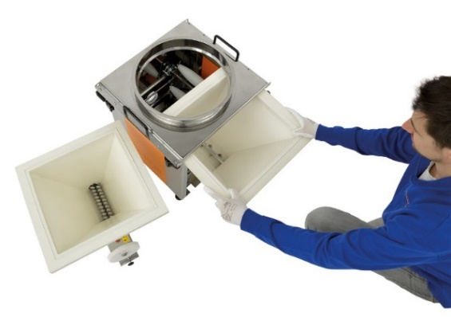
Foto 2: Los módulos de cambio SPECTROFLEX V - para un intercambio sencillo en tan sólo un minuto (imagen: motan group)

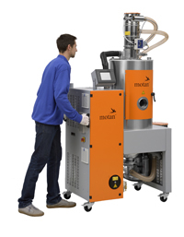
Foto 3: LUXOR EM A: Secador por aire deshumectado con transporte integrado. (imagen: motan group)

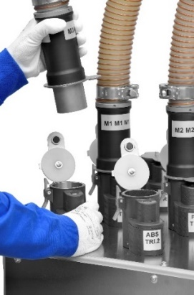
Foto 4: Sistema de distribución METROCONNECT U/C: Manejo simple
y seguro durante el proceso - con o sin codificación RFID. (imagen: motan group)

motan-group  motan-group fue fundado en 1947 en el sur de Alemania, en Constanza. Como proveedor líder en el manejo sostenible de materias primas, el grupo opera en las áreas de moldeo por inyección, moldeo por soplado, extrusión y compounding. Tanto soluciones innovadoras y sistemas modulares para almacenamiento, secado y cristalización, como también para transporte, dosificación y mezclado de materias primas en la industria de fabricación y tratamiento de plásticos forman parte de la gama de productos orientados a la aplicación. La producción tiene lugar en diferentes fábricas ubicadas en Alemania, India y China. motan distribuye sus productos y sistemas a través de centros regionales propios. Con más de 500 empleados en la actualidad, la compañía alcanza un volumen de ventas anual de aprox. 119 millones de euros. Mediante su interconexión en red y experiencia de muchos años, motan está en condiciones de ofrecer a sus clientes lo que realmente necesitan: es decir, soluciones con un valor añadido real y hechas a la medida de sus necesidades. | Contacto:  motan inc.  Scott Harris  VP Sales  320 N. Acorn St.  MI 49080 Plainwel  Tel. 269 685 1050  scott.harris@motan-inc.com  www.motan.com

